Artes Visuales / Unidad I: Creación en el Plano y Diversidad Cultural / 7° Básico
Evaluación 1: (30% de la unidad)
NOMBRE:……………………………………………………………..……………………FECHA:……………………………..…
INSTRUCCIONES:
-Lee con atención la guía
-Responde en tu croquera según las indicaciones dadas en cada actividad
-Envía evidencia del trabajo a través de fotografías al correo tamaragonzalezicp@gmail.com
- Entrega viernes 27 de marzo

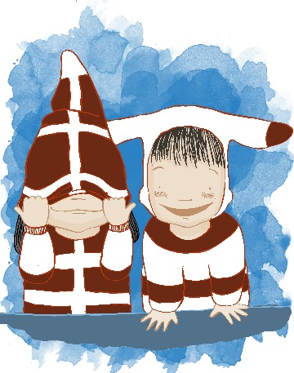
OBJETIVOS:
Interpretar y recrear manifestaciones visuales patrimoniales y contemporáneas de diversas culturas, atendiendo a criterios como características del medio de expresión, materialidad y lenguaje visual.

¿Qué es expresión, materialidad y lenguaje visual?

- Expresión: Es lo que se desea comunicar visualmente, ideas y sensaciones.
- Materialidad: Son los recursos utilizados para la expresión artística.
- Lenguaje visual: Son los elementos visuales utilizados en la composición, colores, líneas, puntos, luz y sombra, formas, texturas, etc.

Antes de empezar recuerda el Lenguaje Visual
Clasificación de colores | 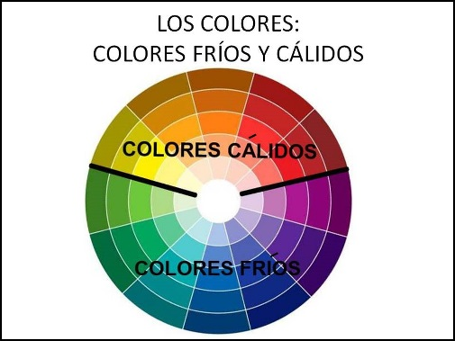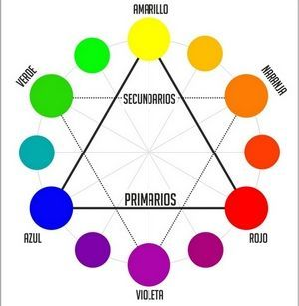
Clasificación de líneas | 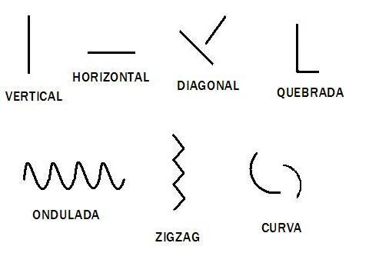
Formas | 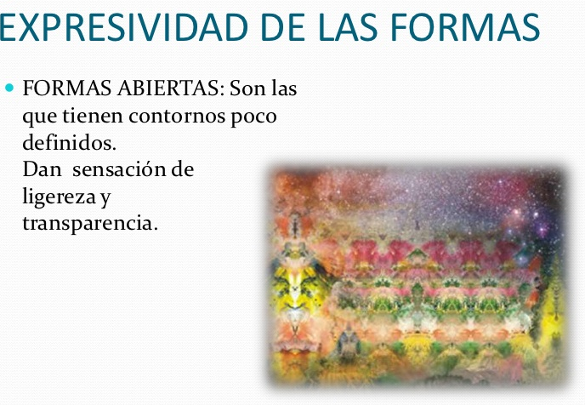  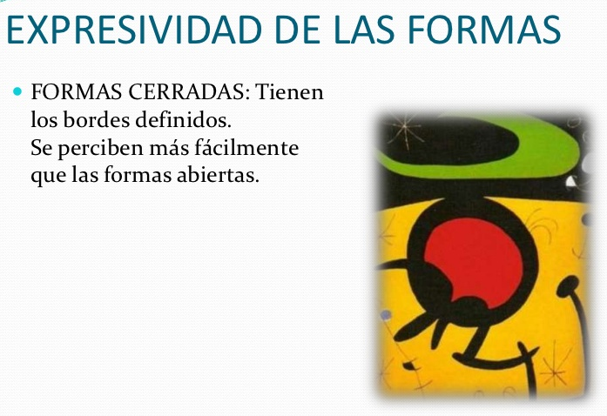
Texturas | Textura visual: Aquellas texturas impresas que se parecen a la realidad, Por ejemplo la de una superficie rugosa, con relieve o la de otra más fina como la de un papel, o la suavidad del terciopelo.

Actividad 1: Investiga una obra de cada pueblo originario dados a continuación, y responde en tu croquera sobre su expresividad, materialidad y lenguaje visual utilizado.

- ALFARERIA DIAGUITA  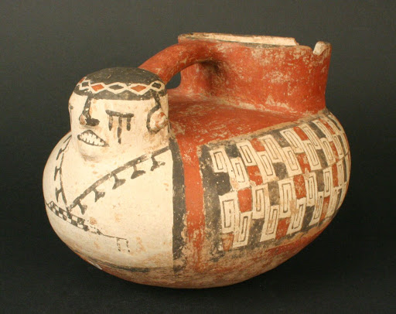 | Expresión:  Materialidad:  Lenguaje visual
- TEXTIL MAPUCHE  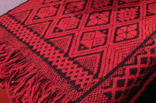 | Expresión:  Materialidad:  Lenguaje visual
- CUERPOS SELKNAM  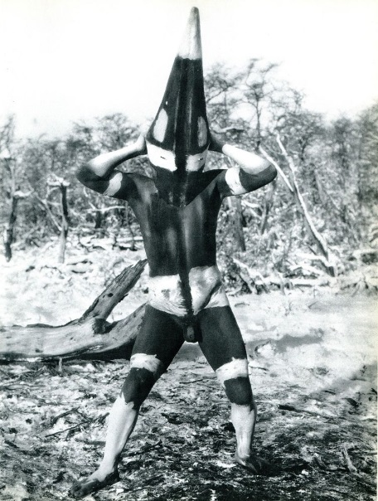 | Expresión:  Materialidad:  Lenguaje visual

